MAXI MILCHREIS
Lebenslauf
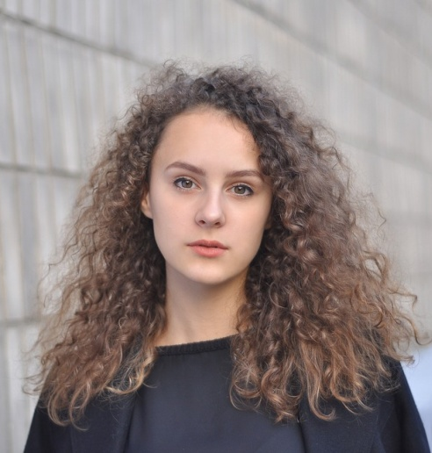

PERSÖNLICHES
Geb. 01.01.1111, Ort
Hauptstraße 34
12345 Kaltenkirchen
Maxi-Milchreis@gmx.de
01234/ 5678910

PRAKTISCHE ERFAHRUNG
01/2018 – 01/2019
Schulpraktikum
Firma, Ort
- Aufgabe1
- Aufgabe2
- Aufgabe3

01/2018 – 01/2019
Freiwilliges Praktikum
Firma, Ort
- Aufgabe1
- Aufgabe2
- Aufgabe3

01/2018 – 01/2019
Weitere
Firma, Ort
- Aufgabe1
- Aufgabe2
- Aufgabe3

SCHULBILDUNG
01/2018 – 01/2019
Abschluss
Schule, Ort

01/2018 – 01/2019
Abschluss
Schule, Ort

MAXI MILCHREIS

PERSÖNLICHES
Geb. 01.01.1111, Ort
Hauptstraße 34
12345 Kaltenkirchen
Maxi-Milchreis@gmx.de
01234/ 5678910

SPRACHEN
Deutsch (Muttersprache)
Englisch (sehr gut)
Französisch (gut)

KENNTNISSE
EDV Word, Excel, PP
Hobbys Malen, Fußball, etc.
Führerschein Klasse B

Kaltenkirchen, 08.12.2020
Maxi Milchreis

